Отчёт по лабораторной работе №1
  - Установка и конфигурация операционной системы на виртуальную машину
Панина Жанна Валерьевна
Содержание

1. Цель работы
Приобретение практических навыков установки операционной системы на виртуальную машину, настройки минимально необходимых для дальнейшей работы сервисов.

2. Задание
1)Запуск VirtualBox и создание новой виртуальной машины (операционная система Linux, Fedora). 2)Настройка установки ОС. 3)Перезапуск виртуальной машины и установка драйверов для VirtualBox. 4)Подключение образа диска дополнений гостевой ОС. 5)Установка необходимого ПО для создания документации. 6)Выполнение домашнего задания.

3. Теоретическое введение
Операционная система - это комплекс взаимосвязанных программ, который действует как интерфейс между приложениями и пользователями с одной стороны и аппаратурой компьютера с другой стороны. VirtualBox - это специальное средство для виртуализации, позволяющее запускать операционную систему внтури другой. С помощью VirtualBox мы можем также настраивать сеть, обмениваться файлами и делать многое другое.

4. Выполнение лабораторной работы

4.1 Создание виртуальной машины
- Создаем новую виртуальную машину, указываем имя. Указываем размер основной памяти, задаем размер диска. Добавляем новый привод оптических дисков и выбираем образ операционной системы Rocky. (рис. [fig:001?]). (рис. [fig:002?]). (рис. [fig:003?]).
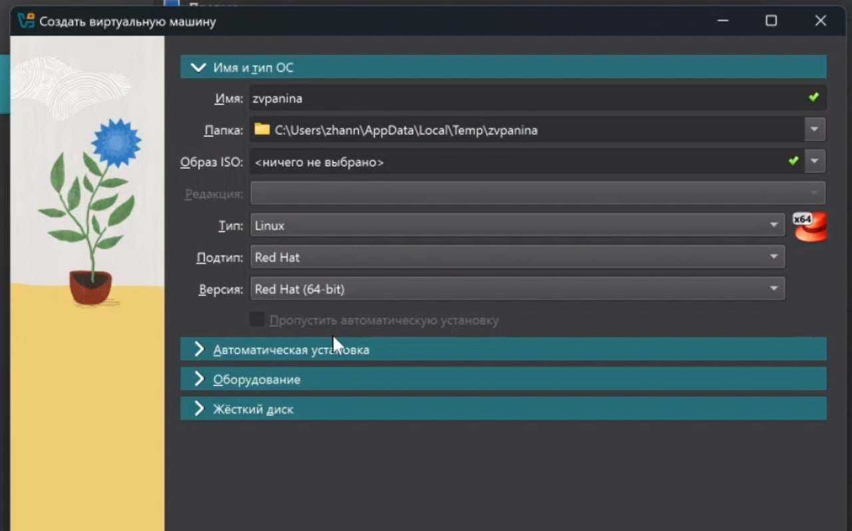
Конфигурации новой виртуальной машины
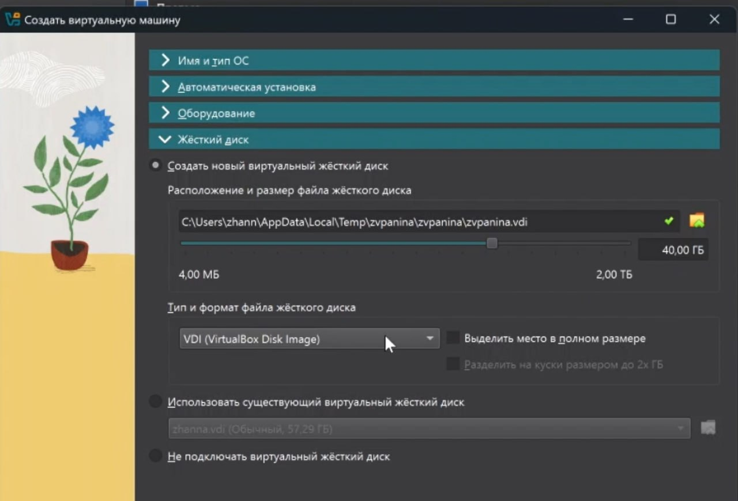
Настройка конфигураций
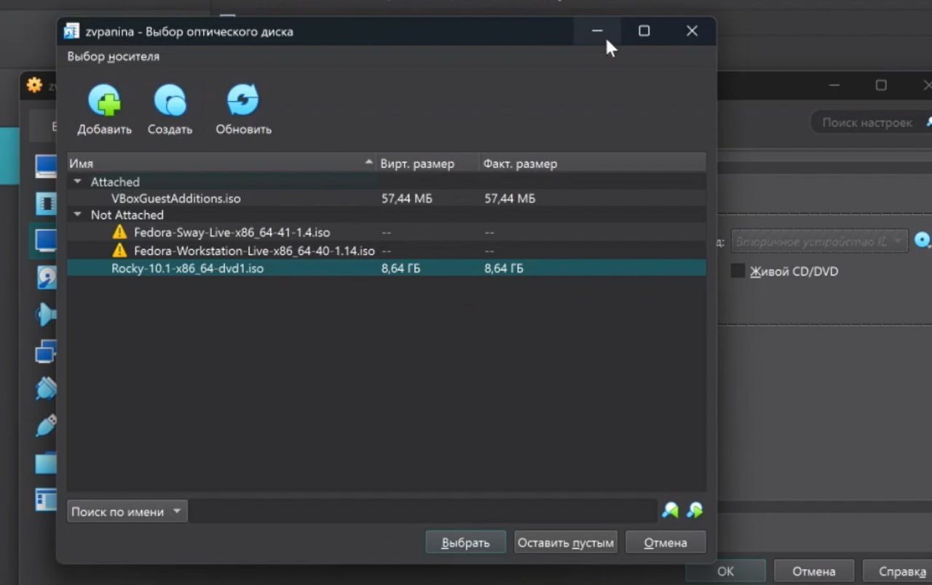
Настройка носителей
- Производим установку операционной системы. Запускаю виртуальную машину (рис. [fig:004?]), выбираю English в качестве языка интерфейса и перехожу к настройкам установки операционной системы
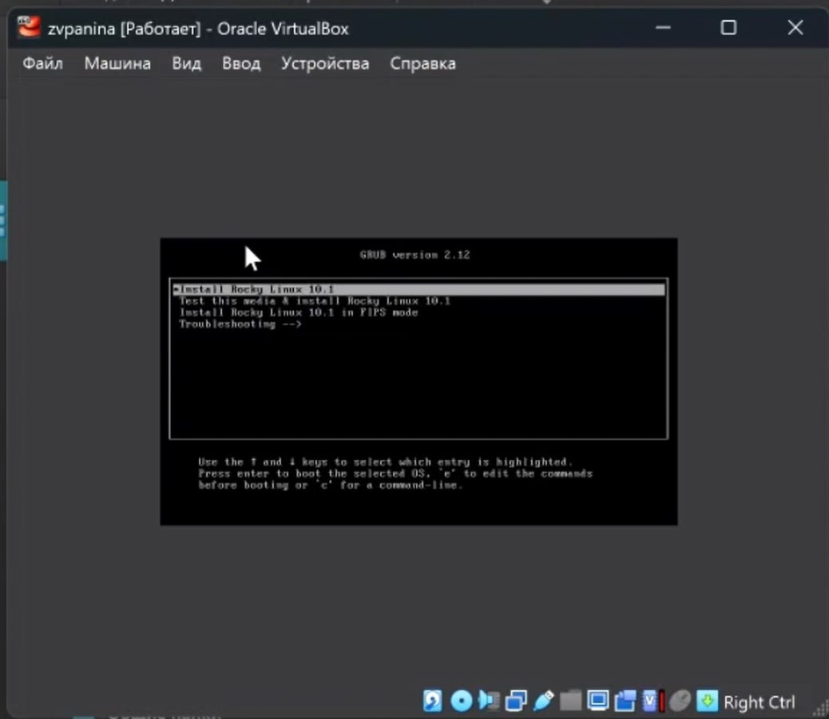
Запуск ВМ
В разделе выбора программ указываю в качестве базового окружения Server with GUI , а в качестве дополнения — Development Tools (рис. [fig:005?]).
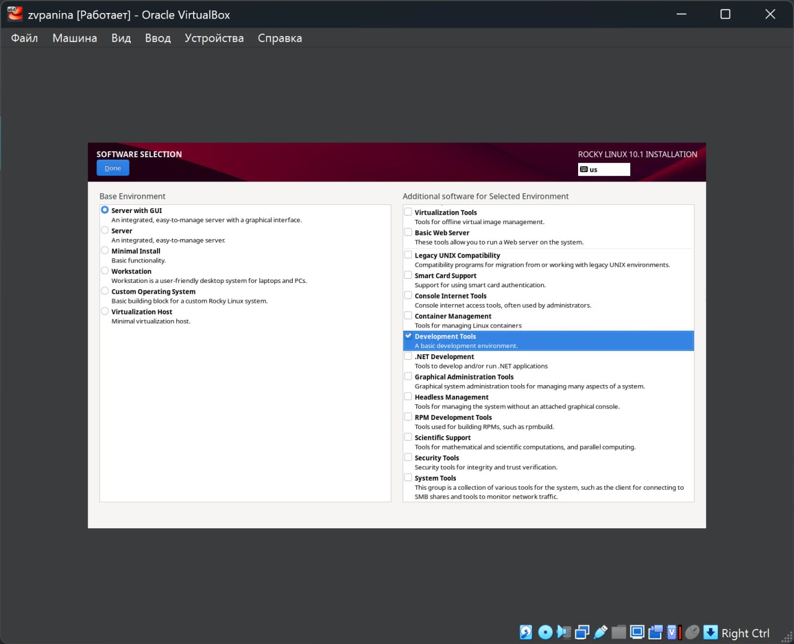
Раздел выбора программ
Отключаю KDUMP. Место установки ОС оставляю без изменения. Включаю сетевое соединение и в качестве имени узла указываю zvpanina.localdomain (рис. [fig:006?]).
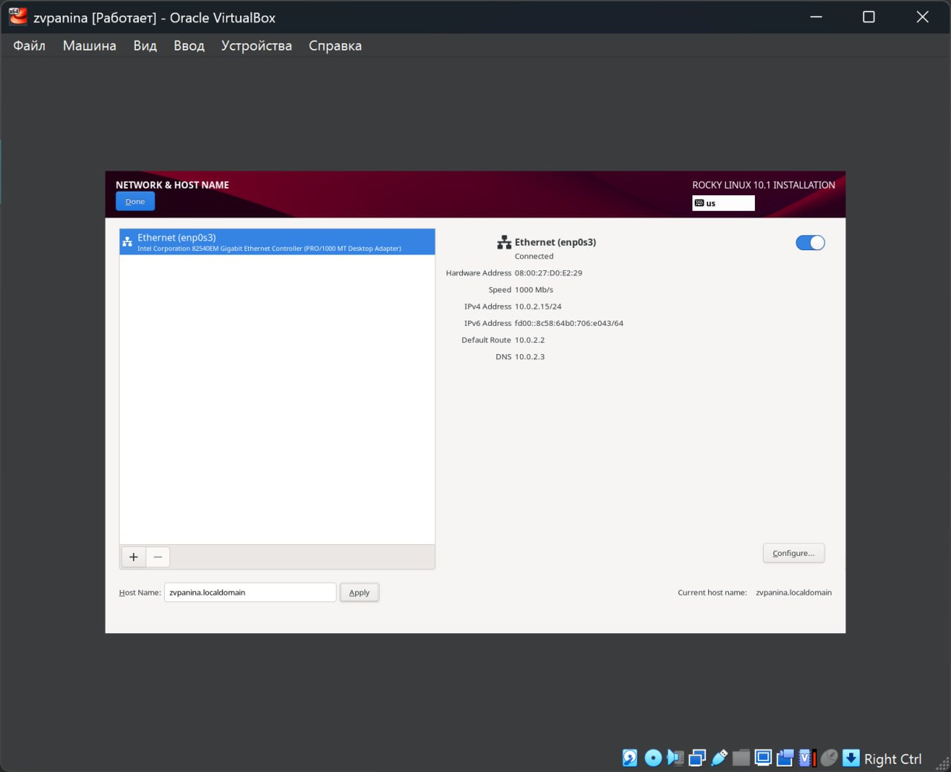
Установка имени узла
Устанавливаю пароль для root и пользователя с правами администратора. После завершения установки операционной системы перезапускаю виртуальную машину (рис. [fig:007?]).
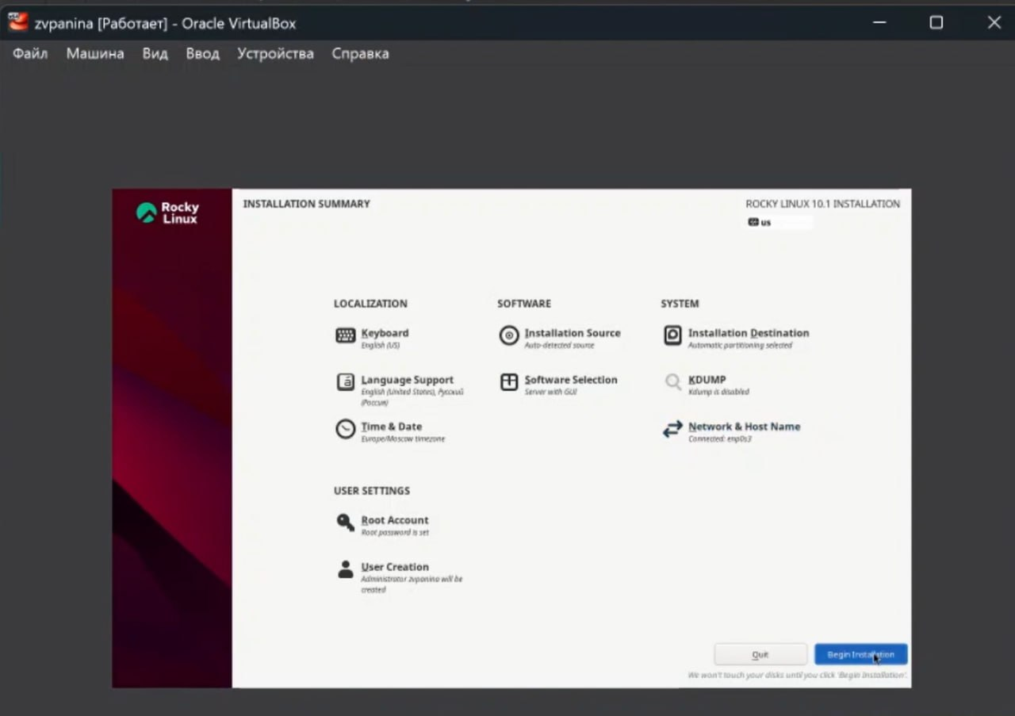
Завершение настройки
В меню Устройства виртуальной машины подключаю образ диска дополнений гостевой ОС (рис. [fig:008?]).
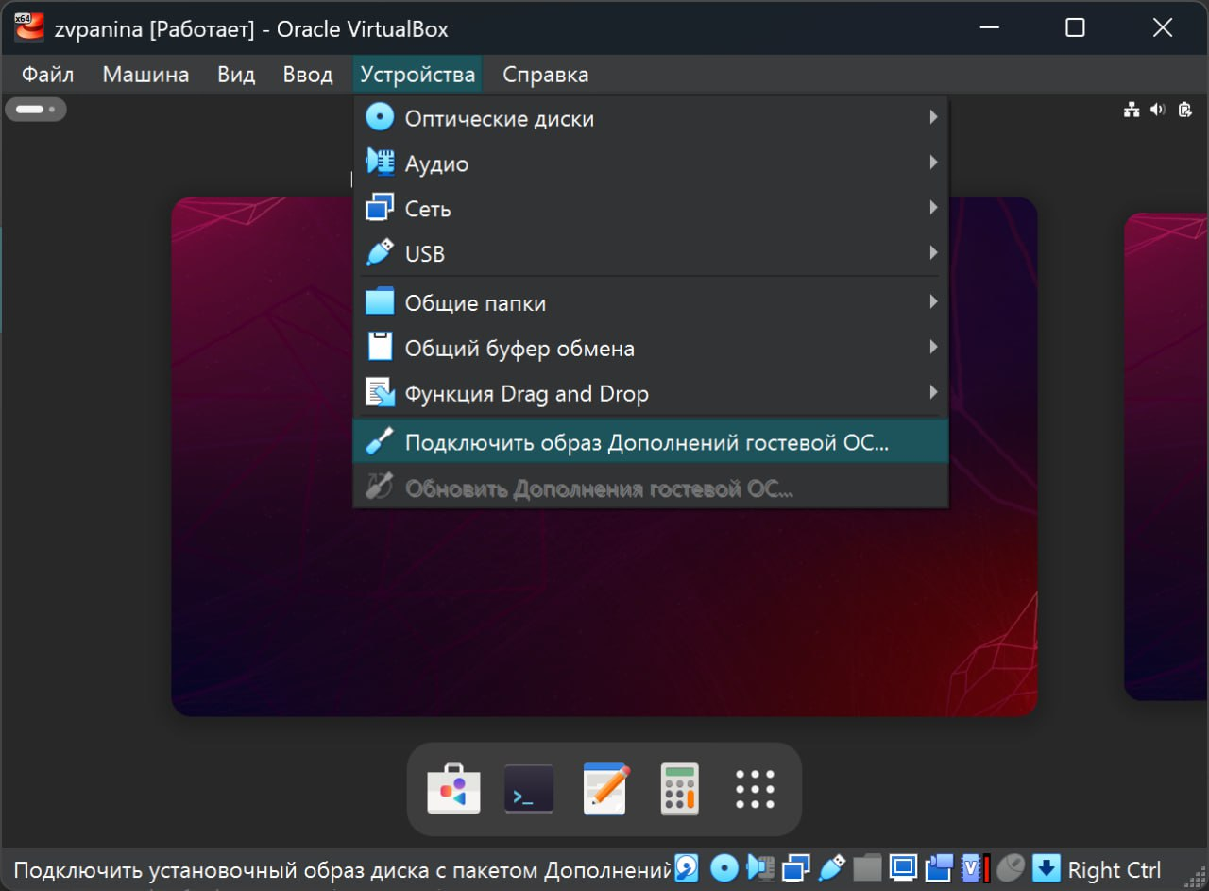
Подключение образа
После загрузки дополнений перезагружаю виртуальную машину.
- Установка имени пользователя и названия хоста
Запускаю терминал и получаю полномочия администратора. Создаю пользователя. Задаю пароль для пользователя. Устанавливаю имя хоста. Проверяю, что имя хоста установлено верно (рис. [fig:009?]).
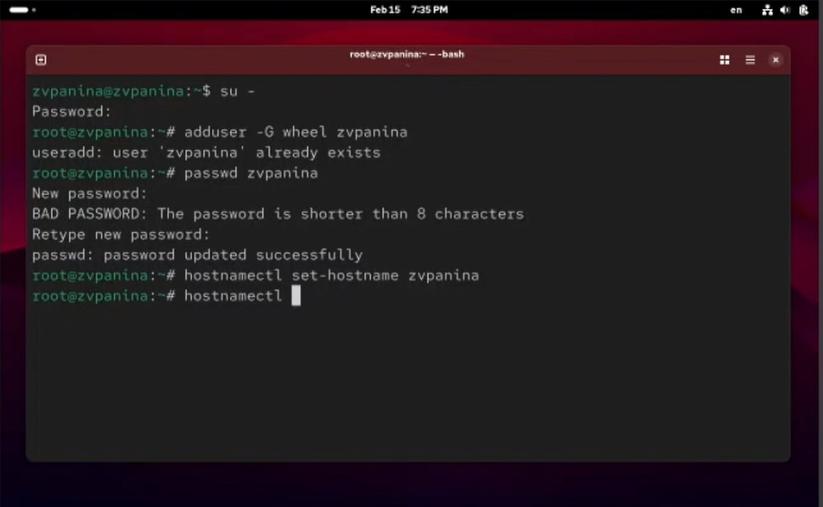
Начало работы в терминале

4.2 Домашнее задание
- Посмотрим порядок загрузки системы с помощью команды dmesg. (рис. [fig:010?]).
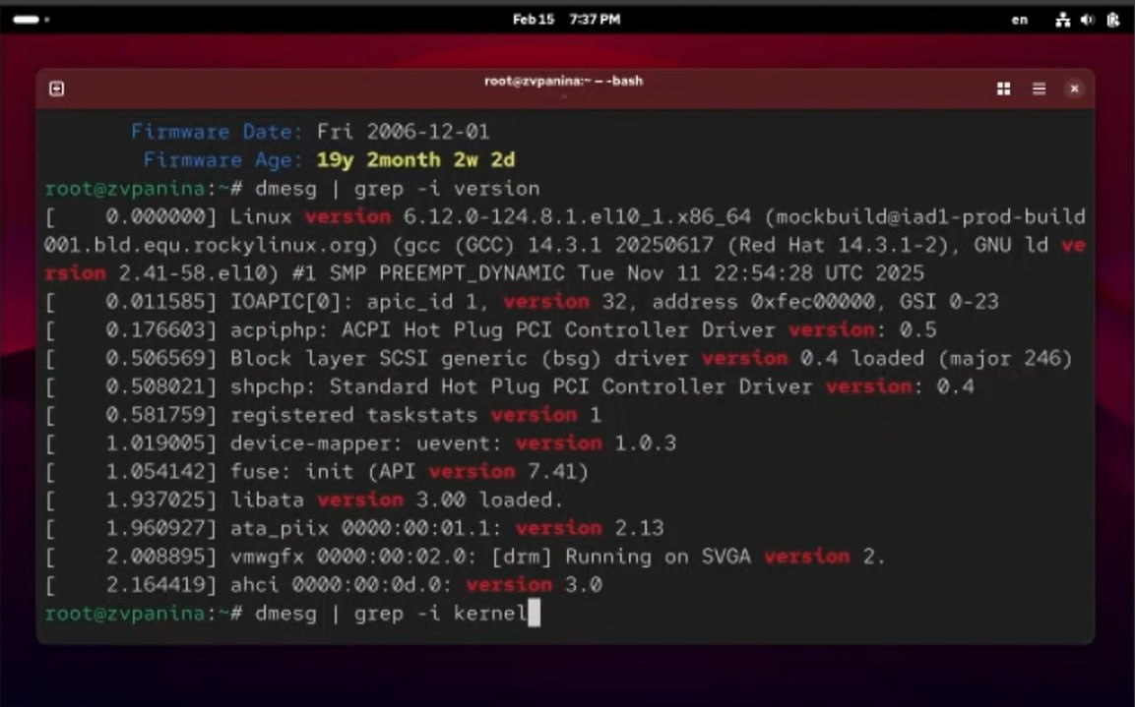
Выполнение команды
- Получаем информацию о версии ядра Linux, частоте процессора, модели процессора, объеме доступной оперативной памяти, типе обнаруженного гипервизора. Получаем информацию о последовательности монтирования файловых систем. (рис. [fig:011?]) (рис. [fig:012?]) (рис. [fig:013?]) (рис. [fig:014?])
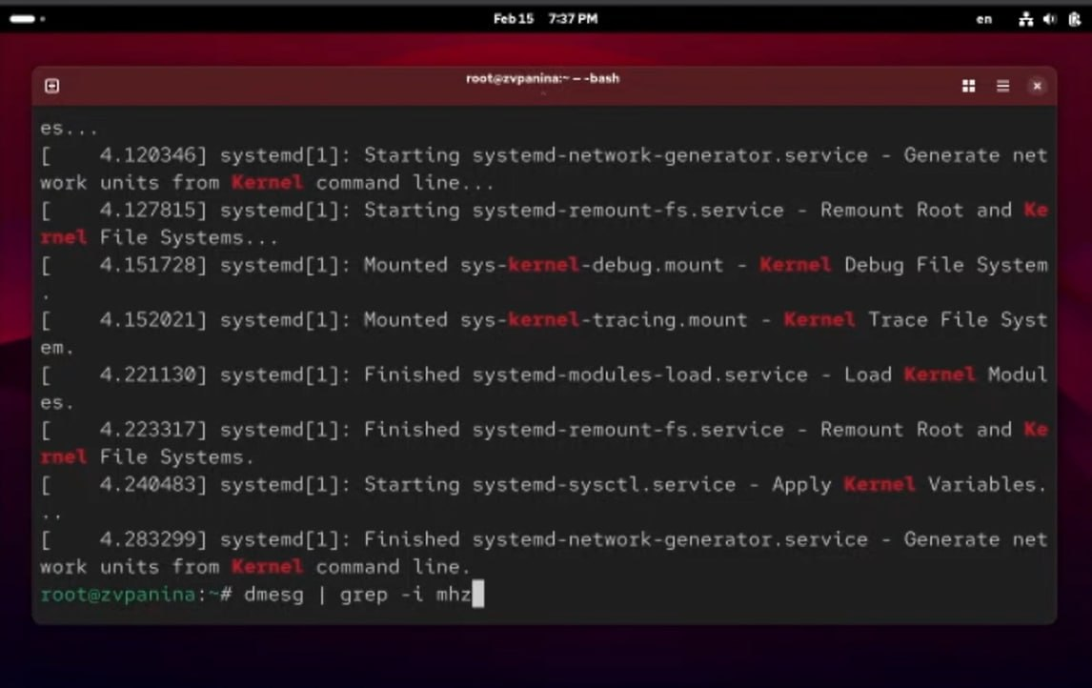
Получение необходимой информации ч.1
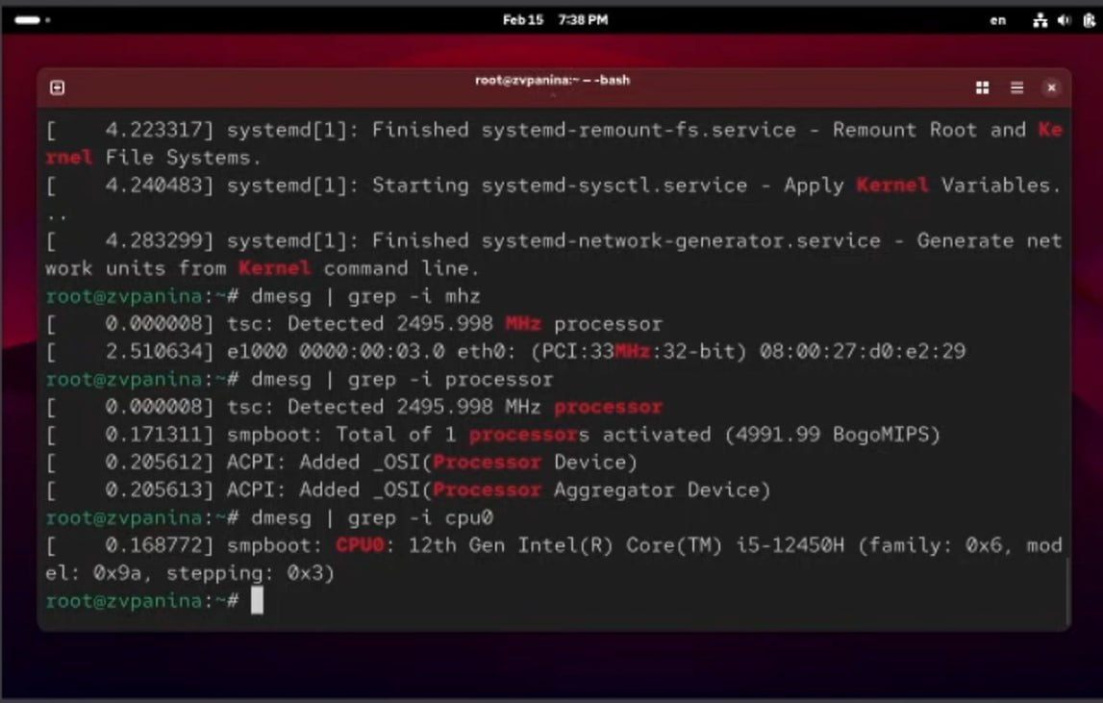
Получение необходимой информации ч.2
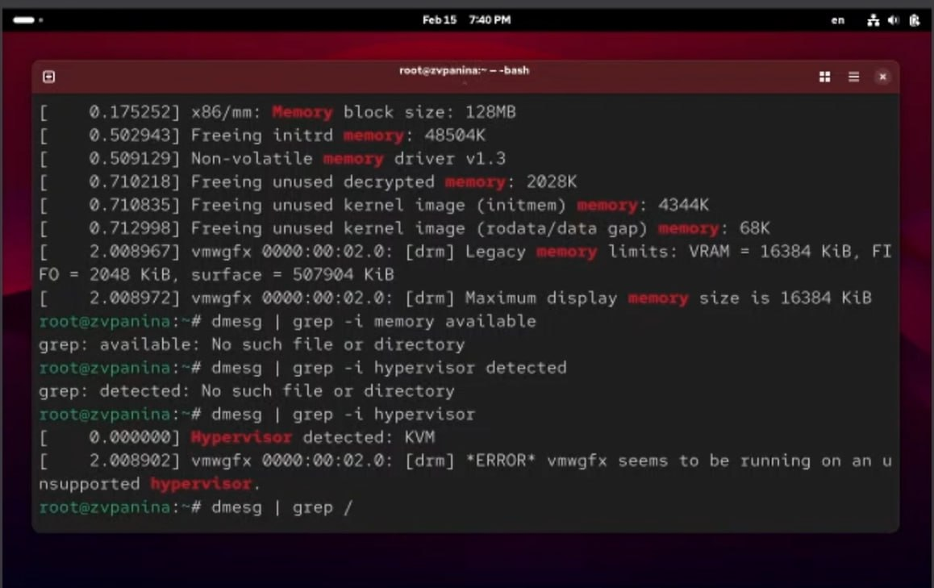
Получение необходимой информации ч.1
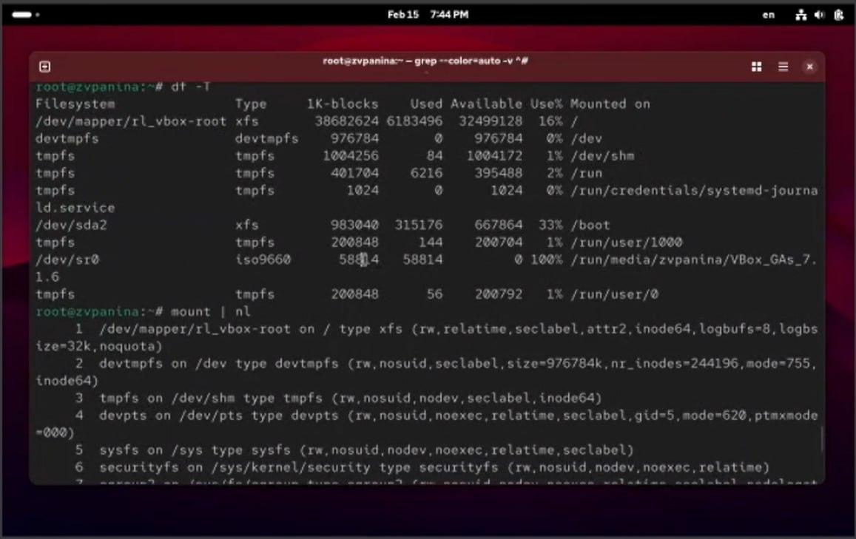
Получение необходимой информации ч.2

5. Контрольные вопросы
- Какую информацию содержит учетная запись пользователя?
Имя пользователя, зашифрованный пароль пользователя, индентификационный номер пользователя, индентификационный номер группы пользователя, домашний каталог пользователя, командный интерпретатор пользователя.
- Укажите команды терминала и приведите примеры: -для получения справки по команде: man man cd -ддя перемещения по файловой системе: cd cd ~/Downloads -для просмотра содержимого каталога: ls ls ~/Downloads -для определения объема каталога: du du Downloads -для создания каталогов: mkdir mkdir ~/Downloads/New -для создания файлов: touch touch retouch -для удаления каталогов: rm rm dir1 -для удаления файлов: rm -r rm -r text.txt -для задания определенных прав на файл или каталог: chmod + x chmod +x text.txt -для просмотра истории команд: history
- Что такое файловая система? Приведите примеры с краткой характеристикой.
Файловая система - это часть операционной системы, назначение которой состоит в том, чтобы обеспечить пользователю удобный интерфейс при работе с данными, хранящимися на диске, и обеспечить совместное использование файлов несколькими пользователями и процессорами. Примеры файловых систем: Ext2, Ext3, Ext4 или Extended Felisystem - стандартная файловая система для Linux. NTFS (New Technology File System): Стандартная файловая система для Windows.
- Как посмотреть, какие файловые системы подмонтированы в ОС?
С помощью команды mount
- Как удалить зависший процесс?
С помощью команды kill.

6. Выводы
В результате выполнения лабораторной работы мы приобрели навыки установки операционной системы на виртуальную машину, а также настройки минимально необходимых для дальнейшей работы сервисов.

Список литературы

